**第一节 宏观经济政策**

**一、宏观经济政策的目标**

1. 宏观经济政策目标体系：

①（首要目标）充分就业

#凯恩斯认为，充分就业是不存在“非自愿”失业。

#现代货币学派认为，充分就业是总失业率等于自然失业率。

I.广义的充分就业：指一切生产要素都有机会以自己愿意的报酬参加生产状态，即劳动力和生产设备都达到充分利用的状态。

II.狭义的充分就业：总失业率等于自然失业率的状态。

②稳定物价：指通过宏观经济政策使某一时期内的一般物价水平保持相对的稳定。

#2%以内的物价上涨率通常认为比较稳定。

③经济增长：指在一个较长时间跨度内一国人均产出（或人均收入）水平的持续增加。

④国际收支平衡：指采取各种措施纠正国际收支差额，使其趋于平衡。

#国际收支长期顺差会导致通货膨胀。

2. 宏观经济政策目标的一致性和互补性：

①顺差过大~物价上升：顺差过大→国际收支失衡→发行货币，平衡国际收支→国内货币供应量增加→物价上升

②逆差过大~失业增加：逆差过大→通货紧缩→经济增长放慢→失业增加

3. 宏观经济政策目标的矛盾与冲突：

①米德冲突：在许多情况下，单独使用财政政策或货币政策而同时追求内、外均衡两种目标的实现，将会导致一国内部均衡与外部均衡之间冲突。

例：国际收支逆差与国内经济疲软的冲突（国际收支逆差要求紧缩政策，国内经济疲软要求扩张政策）；国际收支顺差与国内通货膨胀的冲突（国际收支顺差要求扩张政策，国内通货膨胀要求紧缩政策）。

②稳定物价与充分就业之间的冲突

4. 宏观经济政策目标的抉择的不同主张

①凯恩斯主义：短期稳定

②现代货币主义：保持长期价格稳定

5. 宏观经济政策目标抉择考虑的因素：宏观经济政策目标的选择必须考虑经济运行周期的特征和社会所面临的主要问题。

例如，经济过热，通货膨胀：稳定物价

再如，经济衰退，失业增加：促进增长，增加就业

6. 宏观经济政策的内容：

①基本内容：财政政策、货币政策。

②广义内容：产业政策、收入分配政策、人口政策。

7. 宏观经济政策的调节手段：

①经济手段（间接调控）

②行政手段（直接调控）

③法律手段（强制调控）

**二、财政政策**

1.财政政策工具：

①政府购买（政府消费与政府投资）

#政府投资好于政府消费

②财政转移支付

③税收

#加税是紧缩的财政政策，减税是扩张的财政政策。

④公债（国债）

#公债既是财政政策，又是货币政策。

#发行公债是紧缩政策，但是通常用于扩张政策（如用借的公债修桥）

2.自动稳定器：

①概念：系统本身存在减少对国民收入冲击和干扰的机制。

②内容：

I. 失业保障机制

II. 农产品价格维持制度

III. 所得税税收体系：Y增长过快，则T快速增长，抑制Y增长的速度，从而起到自动稳定的作用。

3. 相机抉择的财政政策

①概念：政府根据宏观经济指标分析宏观经济行驶后，斟酌使用的经济政策，可简单归结为“逆经济风向”行事。

②分类I：扩张的财政政策、平衡的财政政策、紧缩的财政政策

③分类II：积极的财政政策、稳健的财政政策、平衡的财政政策、适度从紧的财政政策、从紧的财政政策  
④功能财政：相机抉择财政政策

⑤衡量财政政策方向测度指标：充分就业预算

4.政府借债的种类：向央行借债、向公众借债

5.财政政策效应：

①概念：财政政策效应即IS曲线移动对国民收入变动的影响。

②财政政策的产出效应：财政政策工具引起一个国家总产出水平或总收入水平的变化，也可称财政政策的收入效应。

③财政政策的挤出效应：由于政府支出（包括政府的公务性购买、政府投资和转移支付）的增加使（产品和服务市场的）利率水平上升，从而抑制（挤出）了部分社会（私人）投资的现象。

举例：

设C=1000+0.8Y，I=2000-10r,L=0.3Y-5r，M=2200；若政府投资增加100亿，分别用有效需求决定模型和IS-LM模型计算总产出的增加，并比较它们的差别。

解：用有效需求决定模型计算,政府购买乘数为KG=1/(1-0.8)=5, 若政府投资增加100亿，则产出增加为100亿×5=500亿。

用IS-LM模型计算, 政府投资增加前后的IS曲线方程分别为r=300-0.02Y,r′=310-0.02Y；LM曲线方程为r=-440+0.06Y；分别解政府投资增加前后的IS-LM模型:

Y=9250，Y′=9375；ΔY=9375-9250=125，即总产出增加125亿元。用不同方法计算的产出增加差距为375亿元。

是什么原因造成上述差距呢？通过分析可以发现，在IS-LM模型中，政府投资增加前后该社会的利率水平是不同的，它们分别为r=115（可视作11.5%），r′=122.5（可视作12.25%），即政府增加投资后利率水平上升了0.75个百分点。而一般的社会投资（私人投资）与利率水平成反比，利率水平的上升将抑制或排挤了原有的社会投资，从而部分抵消了政府投资的产出效应。

如果假设利率水平不发生变化，即r=115，代入r′=310-0.02Y得Y′=9750，即政府投资增加后总产出水平可上升至9750亿，与9250亿相比，增加500个亿。这一结果与不考虑利率水平的乘数效应完全一致。

如图所示：

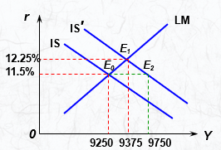

④LM曲线斜率对财政政策效应的影响：

I. LM曲线的斜率越小，财政政策效果越明显（产出效应越大，挤出效应越小）。

II. LM曲线的斜率越大，财政政策效果越不明显（产出效应越小，挤出效应越大）。

#记忆方法：对财政政策和货币政策，自己的斜率越大越好（越有用），对方的斜率越小越好（越有用）

图示：

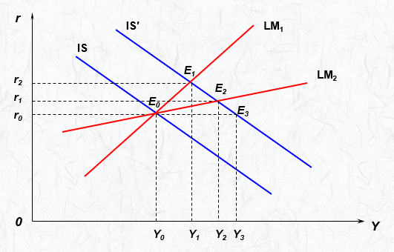

⑤IS曲线斜率对财政政策效应的影响：

I.IS曲线的斜率越小，财政政策效果越不明显（产出效应越小，挤出效应越大）

II. IS曲线的斜率越大，财政政策效果越明显（产出效应越大，挤出效应越小）

图示：

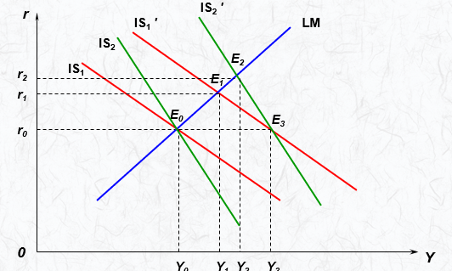

#绿色的线挤出效应小，但是r增长的多，是因为IS曲线导出的投资系数d较小。

**三、货币政策**

1. 货币政策工具：

公开市场业务、法定准备金率、利率与再贴现率被称为中央银行的“三大法宝”。

①公开市场业务：央行通过公开市场（公债、外汇等）吞吐基础货币的业务。

I.主动使用：改变准备金水平和基础货币。

II.被动使用：抵消影响基础货币的其他因素的变动带来影响。

#公开市场业务包括SLF（常备借贷便利、酸辣粉）【增加市场流动性】、MLF（中期借贷便利、麻辣粉）【增加市场流动性】、TLF（特辣粉）、逆回购【增加市场流动性】、回购业务【减少市场流动性】等

②法定准备金率（效用非常剧烈）

③利率与再贴现率

#这里的利率指再贷款的利率。

#再贷款：商业银行找央行贷款的利率。

#贴现：用他企业的票据到银行换取资金的业务。

#再贴现：银行用他企业的票据到央行换取资金的业务。

④辅助性措施：如信用控制：道义劝告和窗口指导。

2. 货币政策效应：

①决定因素：货币政策效应的大小取决于IS曲线和LM曲线的斜率。

②反映：货币政策的扩张性或者收缩性的变动可以反映在LM曲线的移动上。

③货币政策的产出效应：货币政策工具引起一个国家总产出水平或总收入水平的变化，也可称货币政策的收入效应。

④货币政策的挤出效应：由于政府增加货币供应（包括增加基础货币，降低准备金率、再贴现率和再贷款利率），致使（货币市场的）利率水平下降，从而使一部分资金流向投机市场的现象。

举例：

设C=1000+0.8Y，I=2000-10r，L=0.3Y-5r，M=2200；若货币供应增加100亿，计算该政策的产出效应和挤出效应。

解：货币供应增加前后的LM曲线方程分别为： r=-440+0.06Y，r′=-460+0.06Y；IS曲线方程为：r=300-0.02Y；分别解货币供应增加前后的IS-LM模型，有Y = 9250，Y′= 9500，ΔY = 9500 - 9250 = 250，即政府货币扩张政策的产出效应为250亿。

但由于货币供应增加前后的利率水平是不同的，它们分别为r = 115（可视作11.5%），r′= 110（可视作11.0%）；也就是说，在政府增加货币供应后利率水平下降了0.5个百分点，从而使一部分货币资金流入了投机市场，抑制或排挤了生产性的社会投资，部分抵消了政府货币政策的产出效应。

如果利率水平不发生变化，仍维持11.5%的水平，政府增加货币供应100个亿，可使总产出水平由原来的9250亿扩张至9583.3亿的水平（将r = 115代入r′= -460 + 0.06Y求得），产出效应为333.3亿。如图所示

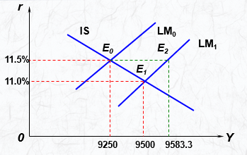

⑤IS曲线斜率对货币政策效应的影响：

I.IS曲线的斜率越小，货币政策效果越明显（产出效应越大，挤出效应越小）  
II.IS曲线的斜率越大，货币政策效果越不明显（产出效应越小，挤出效应越大）。

图示：  
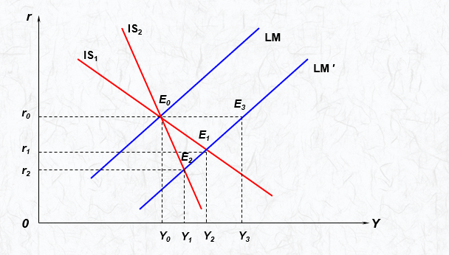

⑥LM曲线斜率对货币政策效应的影响：

I.LM曲线的斜率越小，货币政策效果越不明显（产出效应越小，挤出效应越大） ；  
II.LM曲线的斜率越大，货币政策效果越明显（产出效应越大，挤出效应越小） 。

如图所示：

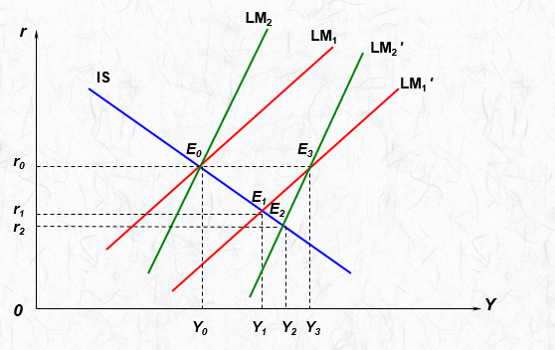

⑦小结：

I.财政政策的调控效应与LM曲线的斜率成反比，与IS曲线的斜率成正比；

II.特别地，当LM曲线为水平线、IS曲线为垂直线时，财政政策的产出效应最大，挤出效应为零；当LM曲线为垂直线、IS曲线为水平线时，财政政策的产出效应为零，挤出效应最大。

III.货币政策的调控效应与LM曲线的斜率成正比，与IS曲线的斜率成反比；

IV.特别地，当LM曲线为水平线、IS曲线为垂直线时，货币政策的产出效应为零，挤出效应最大；当LM曲线为垂直线、IS曲线为水平线时，货币政策的产出效应最大，挤出效应为零。

图示：

A:凯恩斯主义区域：

财政政策有效

货币政策无效

B:中间区域：

财政政策有效

货币政策有效

C:货币主义区域（古典区域）：

货币政策有效

财政政策无效

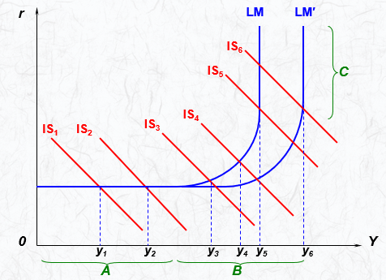

#LM曲线由于流动性陷阱，因此水平段的高度不会发生变动。

8. “相机抉择”和“规则”之争：

①矛盾：“相机抉择”和“单一货币规则”之间的矛盾。

②弗里德曼的观点：按照事先制定好的、有固定规则的政策实施调控， 如固定货币增长率。

③泰勒规则：按短期利率调整。

④泰勒规则公式： 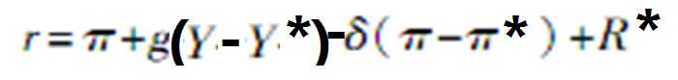

**第二节 经济政策的局限性和供给管理政策**

**一、财政政策和货币政策的局限性和协调**

1. 财政政策的时滞：

①识别时滞：判断经济形势的时间。

②决策时滞：实施政策的时间。

③实施时滞：政策发挥作用的时间。

2.财政政策时滞的原因：

①一项扩张性的财政政策，要经过以下过程才会对宏观经济产生促进作用：

政府采购→企业库存减少→企业扩大生产→工人增加收入→社会总需求扩大→经济增长速度加快。

②一项紧缩性的货币政策，要经过以下过程才会对宏观经济产生抑制作用：

货币供应减少→市场利率提高→投资减少→社会总需求收缩→物价水平下降。

③在整个调控时滞中，作用时滞是最关键、往往也是最耗费时间的。有估计，在美国政府宏观调控的实践中，内时滞一般为2个月左右，而外时滞则一般为18个月左右，其中作用时滞一般要占12-16个月。

图示：

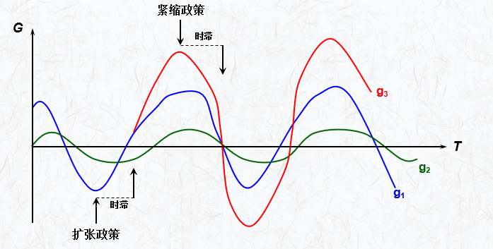

#宏观经济政策的目标：“熨平波动”。

3.财政政策的局限性：

①时滞

②经济的不确定性

③实施财政政策存在公众的阻力

④公众预期对政策效果的影响

⑤效果具有短期性。

#理性预期与“卢卡斯批评”——认为传统政策分析没有充分考虑到政策变动对人们预期的影响的观点。

4. 货币政策的局限性：

①效果具有短期性：短期刺激经济，长期产量不变、物价上涨。

②货币政策的时滞：认识时滞和决策时滞可缩短，效应时滞难以控制。

③货币流通速度的变动：较小的差错也可能造成严重影响。

5. 财政政策和货币政策的协调：

①财政政策和货币政策协调具有客观性

②财政政策和货币政策的协调分析：IS－ LM模型分析

③财政政策与货币政策的组合效应及其选用：

**组合的政策效应**

**政策组合 产出 利率**

**1.扩张的财政政策和扩张的货币政策 增加 不确定**

**2.紧缩的财政政策和紧缩的货币政策 减少 不确定**

**3.扩张的财政政策和紧缩的货币政策 不确定 上升**

**4.紧缩的财政政策和扩张的货币政策 不确定 下降**

**政策组合的选用**

**（1）严重萧条时，用第一种组合（双扩）**

**（2）严重通货膨胀时，用第二种组合（双紧）**

**（3） “滞胀” ，考虑用第三种组合（不一定有用）**

**（4）轻度通胀，考虑用第四种组合（很少用）**

图示：

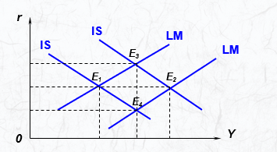

**二、供给管理政策**

1.人力政策

①理论基础：人力资本理论与新古典综合派的就业理论。

②形成条件：劳动力结构因素、经济结构变化、劳动力市场不对称等。

③主要措施：

I.人力资本投资

II.完善劳动力市场

III.协助劳动力流动

IV.降低最低工资标准

2. 收入政策：

①工资-物价指导线

②工资-物价冻结

③对特定工资或物价进行“权威性劝说”或施加政府压力

④以税收政策对工资增长率进行调整

3. 指数化政策：

①工资指数化

#对退休金、养老金、失业补助、贫困补助等社会保险与福利支出也实行类似的指数化政策。

②税收指数化

③利率指数化

4. 宏观经济政策的局限性：

①财政与货币政策在稳定经济运行上的效果

②政府是否应平衡其预算

5. 宏观经济政策的借鉴：

①有关宏观经济政策目标的借鉴

②有关宏观经济政策工具运用的借鉴